幸福婦產科藥品基本資料表
商品名(英) |  | Dexamethasone Tablets 〝C.L〞 |  | 中文名(中) | 的剎美剎松錠 | 處方代號 | DECAN
成分/學名 |  | Dexamethasone…0.75mg |  |  | 廠商 | 利達製藥股份有限公司
健保碼 |  | AC196431G0 |  |  | 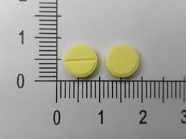
包裝/外觀
適應症 |  |  | 急慢性關節炎、風濕性疾患、副腎皮質機能不全症、坐骨神經痛、  過敏性疾患、支氣管氣喘、枯草熱、蕁麻疹、白血病、脊髓炎、  潰瘍性結腸炎、重症皮膚病
劑量及用法 |  |  | 初劑量為成人每日 1.5~3.0mg 分 3~4 次服用，維持劑量每日  0.75mg。
注意事項 |  |  | 1.急慢性感染症使用時，請同時併用適當的化學治療劑或抗生  素藥品，以治療疾病。  2.對消化管障礙如胃潰瘍，務請特別注意。  3.對於有精神病因素者，請多加注意。  4.服用本劑期間請充分補充蛋白質。  5.因主要副作用為引起浮腫、血壓上升，尤以腎臟疾患及高血  壓患者應注意。  6.糖尿病患者使用時，應注意增加 Insulin 之用量
可能副作用 |  |  | 副作用為引起浮腫、血壓上升，尤以腎臟疾患及高血壓患者應注意。
孕婦用藥分級 |  |  | C.

